Управление дошкольного образования
Администрации муниципального образования городского округа «Сыктывкар»
Муниципальное автономное дошкольное образовательное учреждение
"Детский сад № 107 общеразвивающего вида" г. Сыктывкара
(МАДОУ «Детский сад №107»)
«Челядьöс сöвмöдан 107 №-а видзанiн» школаöдз велöдан Сыктывкараса
муниципальнöй асшöрлуна учреждение»

Карта совместной деятельности педагога с детьми
в организованной образовательной деятельности по познавательному развитию (математические представления) с использованием интерактивной системы «Играй и развивайся»

Разработала воспитатель:
Королёва Ольга Владимировна

г. Сыктывкар
2017г
Карта совместной деятельности педагога с детьми
в организованной образовательной деятельности по познавательному развитию (математические представления) с использованием интерактивной системы «Играй и развивайся»
Тема: «Путешествие в Математическое королевство»

Действия педагога | Действия детей | Материалы, средства, оборудование
- Эмоциональный настрой на непосредственную деятельность (в кругу):

В круг широкий, вижу я,  Встали все мои друзья (показываю на детей).  Мы сейчас пойдем направо,  А теперь пойдем налево,  В центре круга соберемся  И на место все вернемся,  Улыбнемся, подмигнем  И играть сейчас начнем. | идут по кругу в правую сторону  идут по кругу в левую сторону  идут в центр круга  возвращаются назад  улыбаются, подмигивают друг другу  хлопают в ладоши | 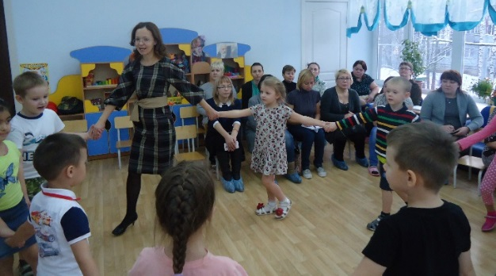
- Мотивация к деятельности
Сюрпризный момент: Воспитатель обращает внимание детей на воздушный шарик, с привязанным конвертом, конверт не подписан.  Что будем делать с этим конвертом?  Побуждение детей к достижению цели деятельности (читаем письмо от Короля Математики):  «Дорогие ребята, в математическом королевстве случилась беда. Злая волшебница заколдовала жителей королевства, даже принцесса уснула под колдовскими чарами. Помогите математическому королевству! Но для этого нужно пройти испытания, придуманные злой волшебницей. За каждое пройденное испытание вы будете получать звёздочку. Как только вы наберете 5 звезд, колдовские чары рассеются. Король Математики».  Мотивация детей на включение в деятельность:  - Ребята, как мы можем помочь жителям математического королевства?  Воспитатель помогает детям попасть в Математическое королевство. | Дети вступают в диалог, предлагают свои решения.  Высказывают предположения, как решить проблему.  Подлезают в «волшебные воротики», выбирают геометрическую фигуру на полу и встают на нее. | 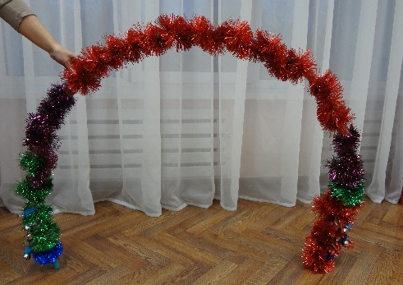  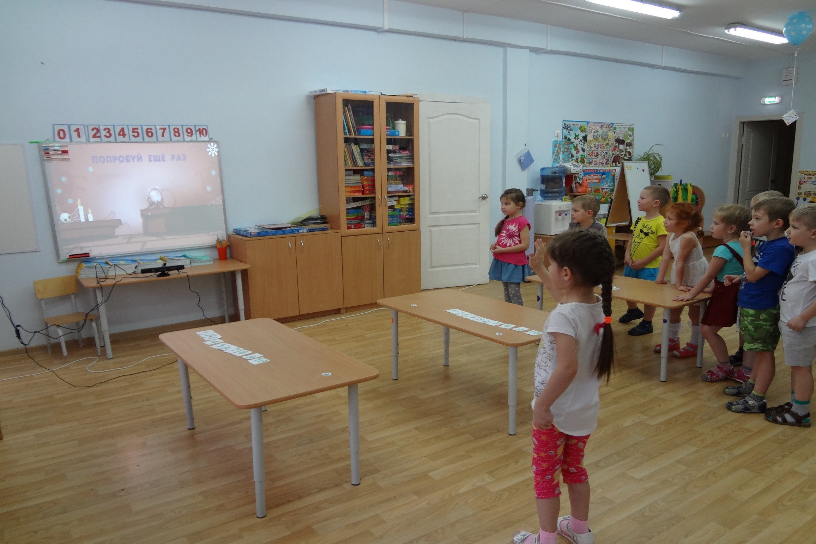  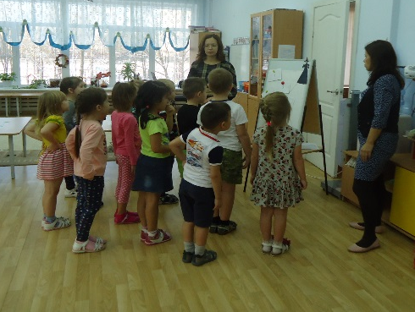
- Совместное планирование деятельности
Воспитатель побуждает и предоставляет возможность определить этапы деятельности:  - Мы с вами оказались в математическом королевстве, что теперь будем делать?  Обращается к тексту письма, в котором говорилось об испытаниях злой волшебницы:  - Злая волшебница приготовила для нас задания. Где же они? | Строят догадки, предполагают.  Обращают внимание на доску с конвертами, в которых находятся задания. | 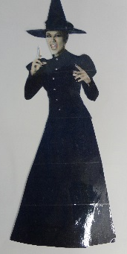  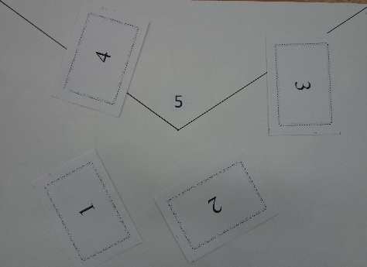
- Совместная деятельность
Давайте найдем конверт с первым испытанием.  - Злая волшебница придумала для нас запутанные вопросы, нужно быть очень внимательными, чтобы правильно на них ответить.  1. Сколько глаз у светофора?  2. Сколько колес у трехколесного велосипеда?  3. Какая форма у колеса?  4. У какого вида транспорта окон больше, у автомобиля или автобуса?  5. Что шире, дорога или тротуар? Дорога шире, а тротуар?  6. При переходе дороги, в какую сторону мы смотрим сначала? Сначала налево, а потом?  7. Что летает выше, самолет или ракета? Ракета выше, а самолет?  8. Какие фигуры спрятались в дорожном знаке «Пешеходный переход»?  Воспитатель достает из конверта дорожный знак «Пешеходный переход».  - Молодцы, справились с заданием! Посмотрите, на доске появилась первая звездочка.  Наступило время для второго испытания. Давайте найдем конверт с нужной цифрой.  - Злая волшебница заколдовала числовой ряд, цифры забыли свои места и перепутались. Что будем делать, ребята?  Возьмите билетики, подойдите к тому столу, на котором такая же цифра. | выбирают конверт с цифрой 1 из предложенных 5-ти конвертов  отвечают на вопросы  три  три  круглая  у автобуса  дорога/уже  налево/направо  ракета/ниже  квадрат, треугольник  рассматривают знак, чтобы проверить себя  предлагают пути решения проблемы  делятся на команды: выбирают билетики, на которых с обратной стороны написан номер команды: 1,2,3  цифры | 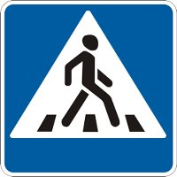  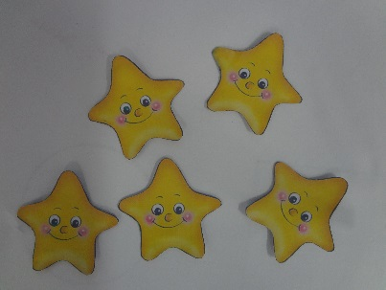  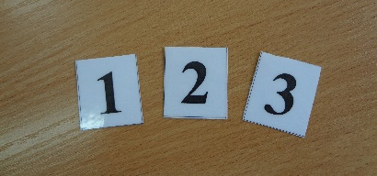
- Самостоятельная деятельность детей, дифференцированная помощь педагога
- Что находится на столах?  - Поработайте в команде, составьте числовой ряд от меньшего к большему.  Воспитатель наблюдает за развитием самостоятельности каждого ребенка, дает соответствующие советы детям.  - У вас на столах еще есть карточки, посмотрите, что на них изображено?  Как их можно назвать одним словом?  Как вы думаете, для чего они?  Давайте проверим друг друга:  - какие знаки вы положили к цифре 6 (и др.)?  - Молодцы, вы отлично справились с заданием.  Что мы сделали?  Теперь в числовом ряду все на своих местах, а у нас появилась вторая звездочка. | Дети стоя за столами выкладывают числовой ряд цифр от 1 до 9  называют, что изображено на числовых карточках  дорожные знаки  нужно посчитать знаки и положить карточку к нужной цифре  проверяют правильность выполненной работы  составили числовой ряд от меньшего к большему и положили числовые карточки к определенной цифре | 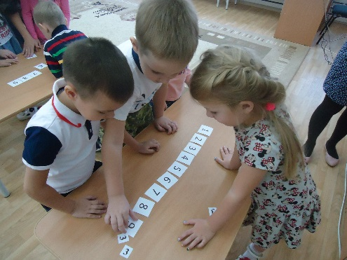  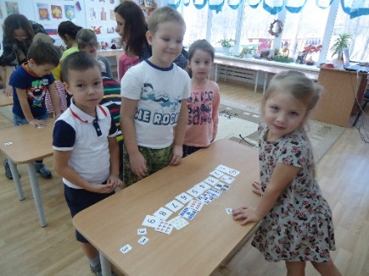
- Ребята, а вы помните, что в письме говорилось о принцессе?  Расколдовать её нам поможет звуковое письмо: «Злая волшебница заколдовала принцессу. Свари зелье, чтобы расколдовать ее» (звуковое письмо с инструкцией содержится в интерактивной игре).  - Молодцы, вы отлично справились с заданием.  Что мы сделали?  Вот принцесса появилась перед нами.  У нас появилась третья звездочка. | Дети возвращаются на геометрические фигуры к доске с конвертами и находят конверт с цифрой 3.  ответы детей  Играют в интерактивную игру «Волшебники. Геометрические фигуры» из интерактивного комплекса «Играй и развивайся» блока «Математика»  расколдовали принцессу | 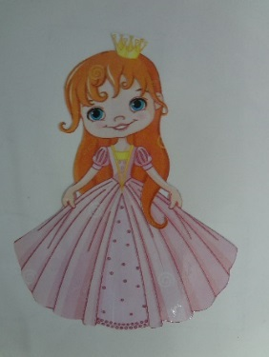  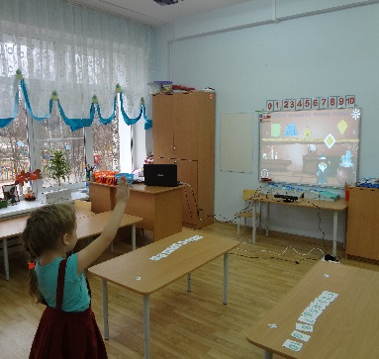
- Злая волшебница оставила для нас 3 корзины, давайте посмотрим, что в них.  Что же нам с ними делать?  По каким признакам можно разделить на группы?  Давайте посмотрим, по какому признаку команды составили свою группу?  - Молодцы, вы отлично справились с заданием. Что мы сделали?  У нас появилась четвертая звездочка. | Дети возвращаются на геометрические фигуры к доске с конвертами и находят конверт с цифрой 4.  геометрические формы (блоки Дьенеша)  дети высказывают предположения  составляют группы из геометрических форм по определенному признаку: по форме, по цвету, по величине для этого наугад выбирают схему-подсказку.  дети подходят к каждому столу и оценивают результат  составили группы из геометрических фигур | 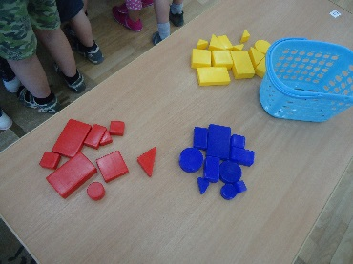  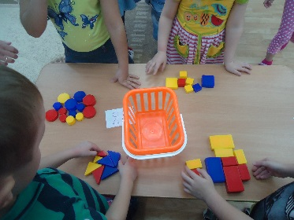  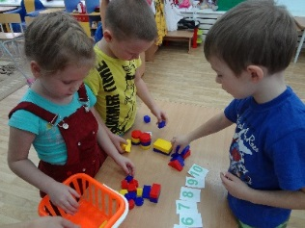
А кто помнит, сколько звезд нам нужно заработать, чтобы чары рассеялись?  А у нас сколько звездочек? Сколько звездочек не хватает?  Значит, нам осталось пройти сколько испытаний? Давайте откроем последний конверт. А маленького конверта больше нет. Тут есть только большой конверт, откроем?  - Ребята, в этом конверте прячутся геометрические фигуры. Оказывается, они пришли к нам за помощью, чтобы вспомнить свои имена. Поможем?  Какие геометрические фигуры вы видите, назовите?  А давайте проучим злую волшебницу, чтобы она больше не безобразничала в Математическом королевстве! Только сделать это нужно с помощью математики. В конверте есть разные картинки, может, они как-то нам в этом помогут?  Мы спрячем геометрические фигуры под картинками с предметами. Кто догадался, как мы это будем делать? Правильно, мы выберем для каждой фигуры тот предмет, который на нее похож и злая волшебница ни о чем не догадается!  А вы заметили, что картинки связаны между собой? | Дети возвращаются на геометрические фигуры к доске с конвертами и находят конверт с цифрой 5.  пять  четыре  одной  одно  Прямоугольники, квадраты, овалы, круги, ромбы, трапеции, треугольники  размышления детей, высказывания по поводу решения проблемной ситуации  берут картинку с изображением предмета и наклеивают на соответствующую геометрическую фигуру, рассказывают, какой предмет наклеили и почему  высказывания детей из личного опыта | 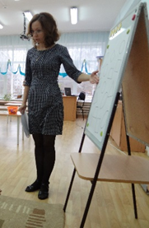  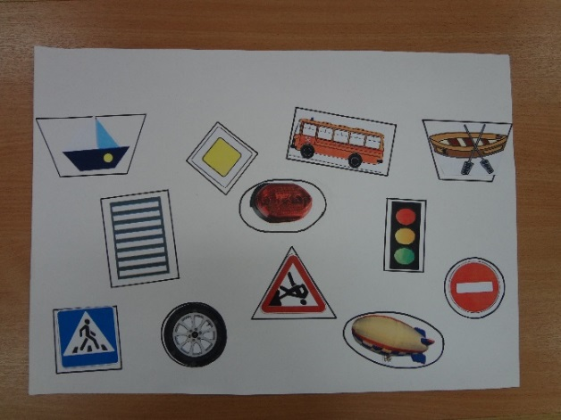
- Обсуждение полученного результата и окончание (условно) детской деятельности
Воспитатель показывает рост достижений детей  - Ребята, у нас теперь 5 звездочек, значит мы выполнили все задания, навели порядок в Математическом королевстве.  Король в благодарность за помощь оставил вот этот сундучок. Заглянем в него? | дети рассказывают, что делали, как делали, что было сложно, что было несложно, чему еще нужно научиться  поощрение детей | 